442
Сучасні проблеми архітектури та містобудування . Випуск 26. 2011
УДК 727. З Эмамианфар Али
аспирант каф. ДАС, КНУБА
ВЫСШИЕ УЧЕБНЫЕ ЗАВЕДЕНИЯ АРХИТЕКТУРНО-
СТРОИТЕЛЬНОГО ПРОФИЛЯ В ИРАНЕ
Аннотация : в статье рассмотрены размещение, функциональные схемы, архитектурные решения высших учебных заведений архитектурно - строительного профиля в Иране .
Ключевые слова : высшее учебное заведение, многопрофильный университет, архитектурно-строительный факультет .
Современные темпы интенсивного развития экономики Ирана проявляются в том , что страна все чаще занимает передовые позиции в регионе : по промышленному производству, сельскохозяйственному экспорту, машиностроению, легкой промышленности и в строительной индустрии . Наметилось явное противоречие между существующим состоянием устаревшей проектно-строительной базы страны и все возрастающими потребностями отечественных потребителей к уровню и качеству жизни , а следовательно - и к более высокому современному уровню архитектурной среды , к комплексному формированию искусственной среды обитания .
Но , чтобы формировать такую среду грамотно , необходимо постоянно приглашать высококвалифицированных зарубежных специалистов, готовить молодежь за рубежом , или формировать отечественную сеть архитектурностроительных вузов , которые существенно поднимут уровень подготовки иранских инженеров-строителей , архитекторов и многих других профессионалов в данной отрасли .
Поскольку в Иране на сегодняшний день практически отсутствуют специализированные архитектурно-строительные университеты , а факультеты этого профиля обучения при разных вузах страны имеют довольно неразвитую материальную базу, что влияет на уровень подготовки специалистов, то назревает острая необходимость в комплексном формировании сети подобных учебных заведений и разработке рекомендаций по проектированию их архитектурно-планировочных решений .
Именно образование является основой прогресса в любой отдельно взятой стране, а капиталовложения в подготовку молодых специалистов являются самыми надежными долгосрочными инвестициями . Невозможно представить себе современное динамично развивающееся государство без большого количества высококвалифицированных специалистов в области

Сучасні проблеми архітектури та містобудування . Випуск 26. 2011
443
науки и техники, медицины , культуры , строительства, современных технологий, прогрессивных нанотехнологий и других отраслей народного хозяйства.
Особое место здесь необходимо отвести образованию в области архитектуры и строительства, потому что выпускники именно строительных учебных заведений не только создают материальные ценности , но и являются творцами окружающей среды больших городов-мегаполисов, создателями неповторимых архитектурных ансамблей . Именно поэтому специалисты подобных профессий сами должны учиться в зданиях и комплексах с наилучшим образом организованными функционально-планировочными и объемно-пространственными решениями . Специфика обучения в современных средних специальных учебных заведениях, строительных техникумах и вузах предусматривает определенные особенности их архитектурно-планировочной организации .
В классификации современных высших учебных заведений в большинстве случаев закладывается их профильность (специализация) и величина (по вместимости учащихся) , за исключением университетов и политехнических институтов, которые являются многопрофильными . В Иране насчитывается около 3 0 подобных многопрофильных (полифункциональных) университетов, в структуру которых входят архитектурно-строительные факультеты . Можно выделить пять основных профильных университетов со специфической архитектурно-строительной специализацией .
Не вызывает сомнений , что для удовлетворения растущих требований и нужд строительной отрасли необходимо обеспечить достаточное количество высококвалифицированных дипломированных специалистов, готовых приступить к работе сразу же после окончания института . Социальное развитие общества, прогресс науки и техники требуют постоянного усовершенствования высшего образования, открытия новых учебных заведений , модернизации действующих
Такие факторы, как потребность повышения конкуренте-способности отечественной строительной отрасли , недостаточная вместимость и моральное устаревание существующих высших учебных заведений указывают на потребность в строительстве новых учебных зданий и комплексов и модернизации существующих , главными задачами которых являются :
- подготовка квалифицированных специалистов , конкурентоспособных на рынке труда , переподготовка и повышение их квалификации ;
- развитие творческих, духовных и физических возможностей личности , формирование прочных основ нравственности и здорового образа жизни ;

444
Сучасні проблеми архітектури та містобудування . Випуск 26. 2011
- приобщение к достижениям мировой и отечественной культуры, изучение истории , обычаев и иранских традиций ;
- внедрение новых технологий обучения, информатизация высшего профессионального образования, выход на международные глобальные коммуникационные сети
Несмотря на то, что проблематика проектирования и строительства учебных зданий широко изучалась в мире с различных исследовательских позиций, существующие теоретические и практические наработки не всегда возможно применить к сложным климатическим условиям Ирана и широкому использованию традиций местного зодчества .
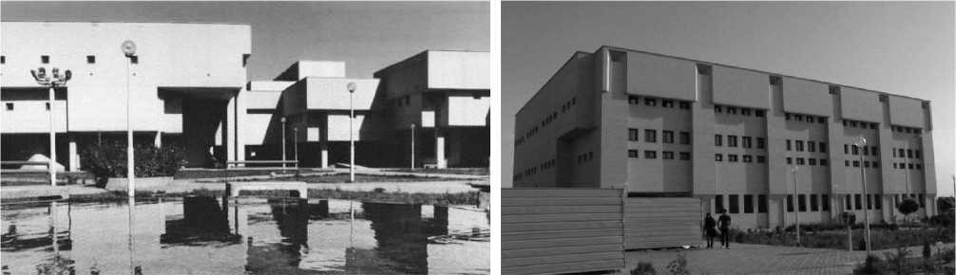
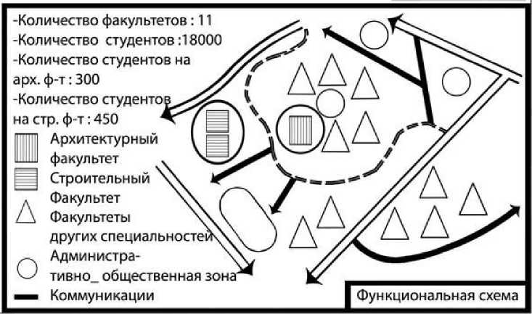
Рис . 1 . Примеры размещения архитектурно-строительных факультетов в структуре многопрофильных университетов Ирана : а - Университет Шахид Бахонар в г . Керман .

Сучасні проблеми архітектури та містобудування . Випуск 26. 2011
445
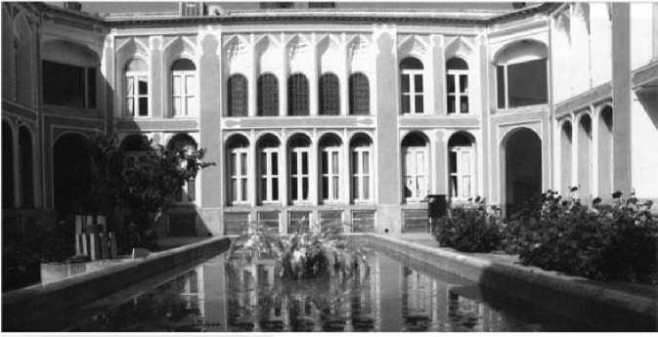
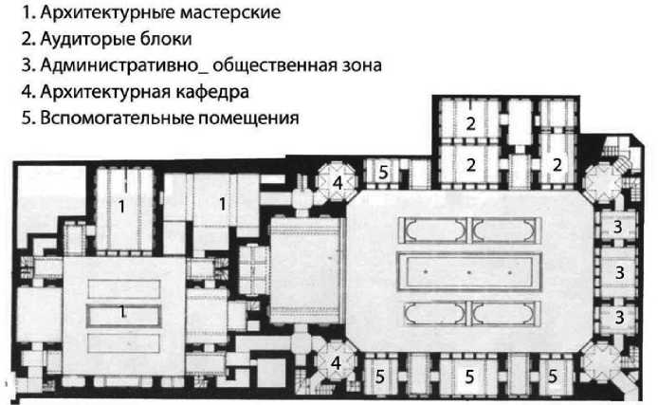
А
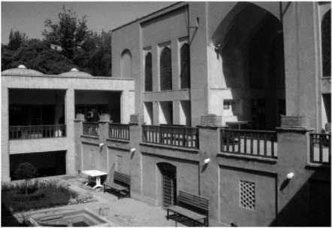
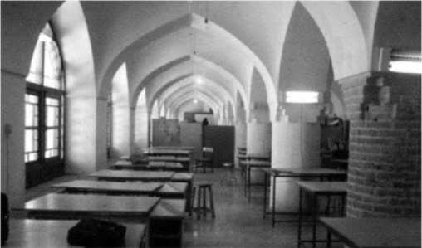
Б
Рис . 2 . Примеры размещения университетов архитектурно-строительного профиля в исторических зданиях : а - Университет архитектуры и искусств в г . Йезд , б - Университет архитектуры и искусств в г . Исфахан .

446
Сучасні проблеми архітектури та містобудування . Випуск 26. 2011
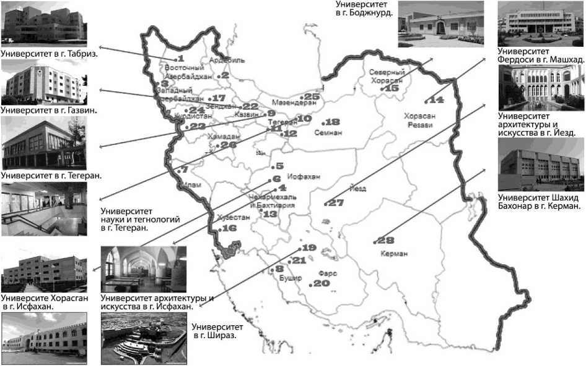
Количество студентов на факультетах архитектурно строительного профиля
N | Государственных | Количество студентов |  |  |  |  | Негосударственной формы собственности |  | Количество студентов
N | Государственных | в А С X |  |  |  |  |  |  | в А С X
1 | Университет архитектуры и искусств в г. Исфахан. |  | 600 | 200 | - | 100 | 16 | Университет в г. Табриз. |  | 10000 | 400 | 500 | -
 |  |  |  |  |  |  | 17 | Университе в г. Мияне. |  | 4000 | 120 | 150
2 | Университет науки и тегнологий в г. Тегеран. |  | 0000 | 550 | 450
 |  |  |  |  |  |  | 18 | Университе Моган в г. Махабад. |  | 3000 | 100 | 120 | -
3 | Университет Шахид Бехешти в г. Тегеран. |  | 0000 | 300
 |  |  |  |  |  |  | 19 | Университе Хорасган в г. Исфахан. |  | 12000 | 600 | 500 | -
4 | Университет Искусств в г. Тегеран. |  | 4000 | 150 |  | 100
 |  |  |  |  |  |  | 20 | Университет в г. Илам. |  | 9000 | 150 | 200 | —
5 | Университет Кордестан в г. Сенендедж. |  | 8000 | 100 | 180
 |  |  |  |  |  |  | 21 | Университет в г. Бушехр. |  | 8000 | 120 | 150 | -
6 | Университет архитектуры и искусств в г. Йезд. |  | 1000 | 650 |  | 150
 |  |  |  |  |  |  | 22 | Университет в г. Шахре-корд. |  | 2500 | 70 | 120
7 | Университет Шахид Бахонар в г. Керман. |  | 18000 | 300 | 450
 |  |  |  |  |  |  | 23 | Университет в г. Боджнурд. |  | 6000 | 300 | 300 | -
8 | Университет в г. Кашан. |  | 8000 | 300 | 200 | -
9 | Университет в г. Тегеран. |  | 17000 | 600 | 900 | 200 | 24 | Университет Абхар в г. Занджан. |  | 4000 | 80 | 130 | -
10 | Университет Фердоси в г. Машхад. |  | 20500 | 400 | 650 | - | 25 | Университет в г. Шираз. |  | 2500 | 120 | 100 | 70
11 | Университет Шахид Чамран в г. Ахваз |  | 11000 | 350 | 450 | - | 26 | Университет в г. Естахбан. |  | 3000 | 100 | 150 | -
12 | Университет в г. Семнан. |  | 10000 | 200 | 350 | - | 27 | Университет в г. Газвин. |  | 14400 | 600 | 700 | -
13 | Университет в г. Шираз. |  | 15000 | 400 | 700 | 200 | 28 | Университет в г. Сагез. |  | 2000 | 70 | 120 | -
14 | Университет Мазандаран в г. Горган. |  | 2500 | 80 | 120 | — | А: Архитектурный факультет. X’ Художественный факультет.  С: Строительный факультет. Bl Всего количество студентов.
15 | Университет Буалисина в г. Хамедан. |  | 8500 | 350 | 450 | -
Рис . З . Схема размещения на территории Ирана вузов , в состав которых входят факультеты архитектуры и строительства .

Сучасні проблеми архітектури та містобудування . Випуск 26. 2011
447
Важным этапом комплексного анализа системы высшего специального образования в Иране является обследование университетов с архитектурностроительной специализацией, представленных на рис . 3 , а также существующих на сегодняшний день особенностей формирования сети высших учебных заведений .
Литература
- Электронный ресурс [http : // msrt.ir].
- Электронный ресурс [http : // uk.ac.ir].
- Электронный ресурс [http : // aui.ac.ir].
- Электронный ресурс [http : // yazduni . ас . ir] .
- Memar Magazine №4 9 -Tehran, Iran.
Анотація
У статті розглянуті розміщення, функціональні схеми, архітектурні рішення вищих навчальних закладів архітектурно-будівельного профілю в Ірані .
Ключові слова : вищий навчальний заклад , багатопрофільний університет , архітектурно-будівельний факультет .
Annotation
The article deals with accommodation, functional diagrams, architectural solutions of higher educational institutions of Architecture and Civil profile in Iran.
Key words: higher education institution, a multidisciplinary university, Architecture and Civil Engineering Department

